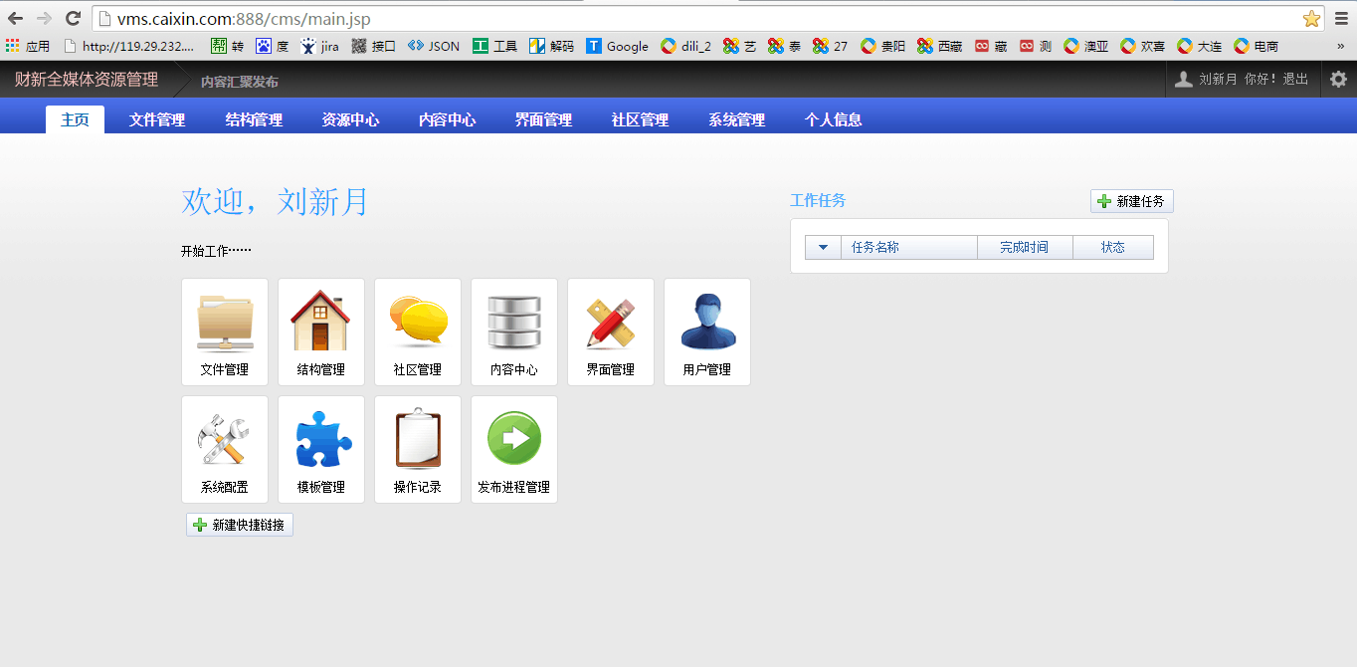这是cms后台的首页，一般的项目都会布cms后台，我们写代码就是在这个里面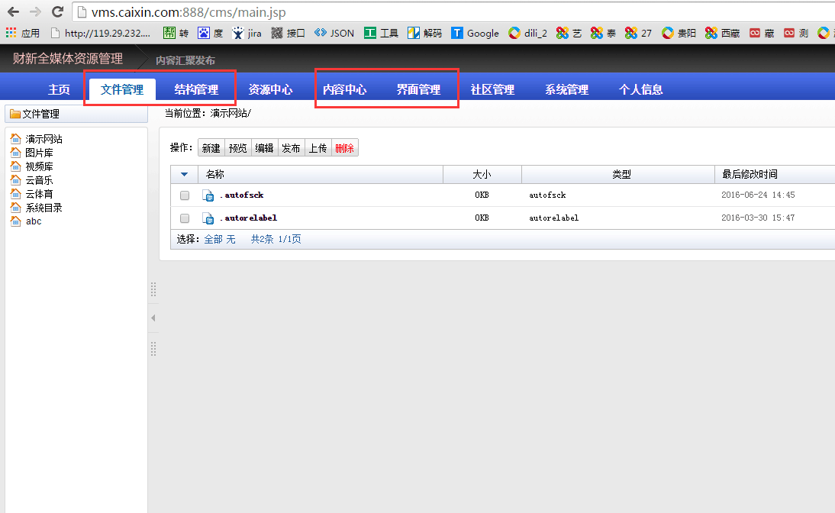  
常用的就这四个频道

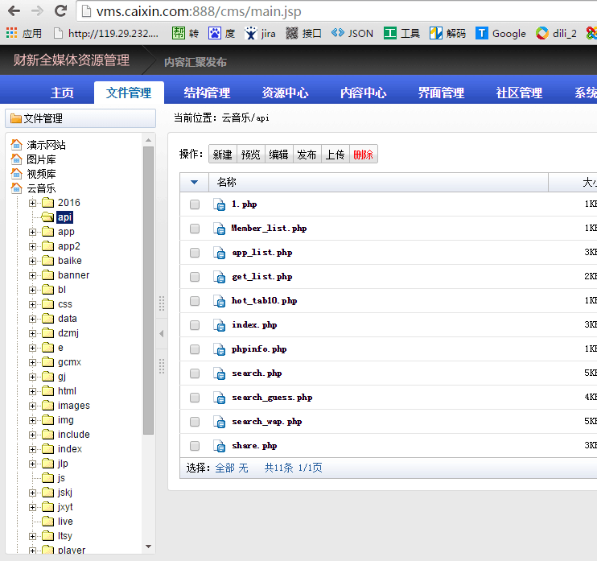  
我们写的代码就在这里上传到对应的目录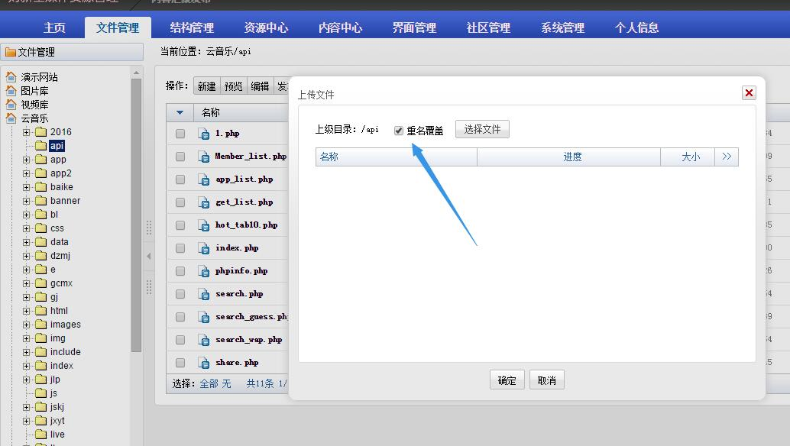  
上传的时候记得选择重名覆盖，不过在修改别人的代码之前，记得先下载到本地备份，然后再修改上传，这样如果有错误的话可以及时恢复

备份这个是很重要的，只要修改代码，就一定要备份  
  
在cms后台是可以直接编辑代码的，但是一般不这样做，避免被覆盖，都是先下载到本地，修改好以后再上传  
.  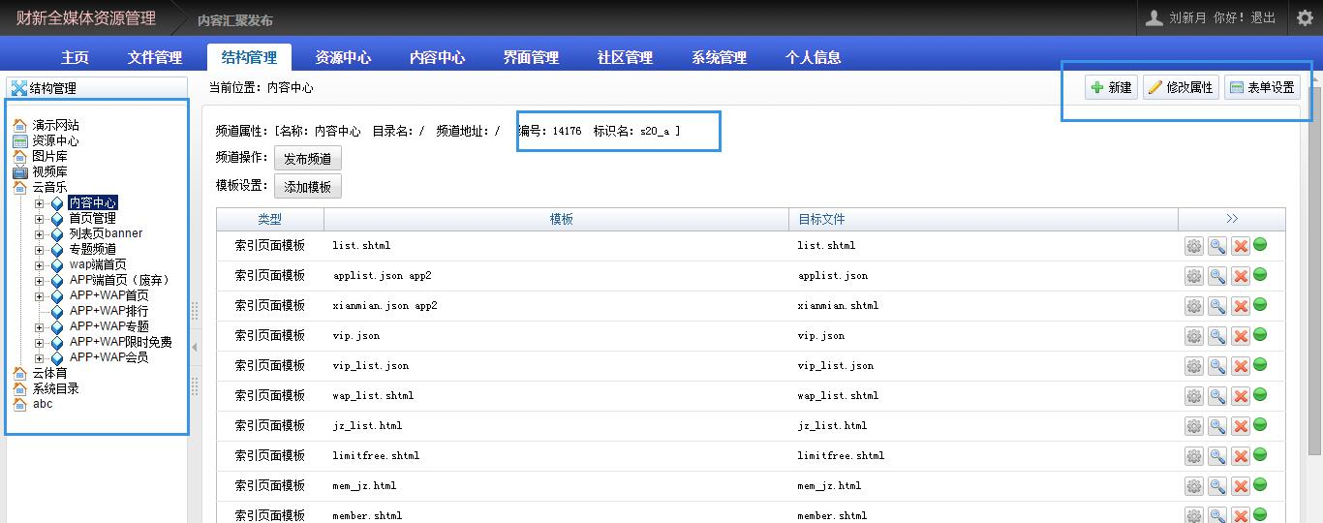  
结构管理一般用到的就是这三个部分，至于下面那些是前端用的。  
这里就是表，左边蓝色的频道就代表是一张表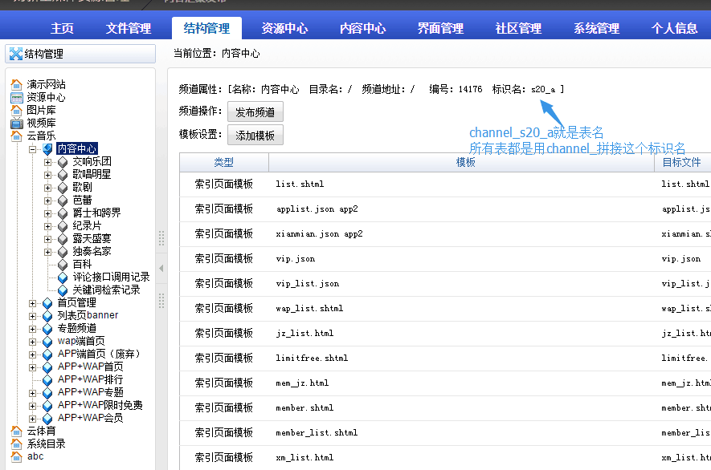  
  
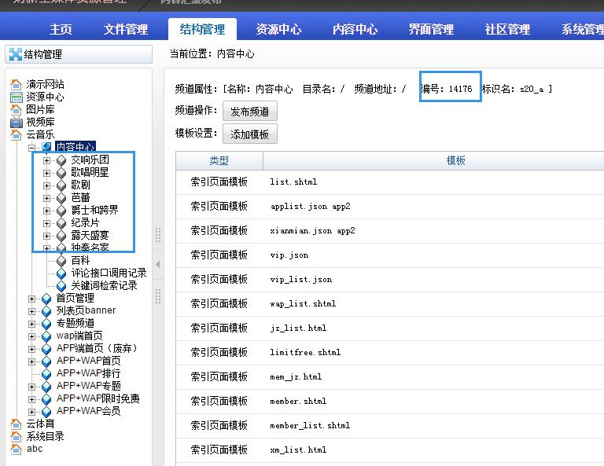  
每个蓝色频道下面的灰色频道，都跟蓝色频道是同一张表，只不过其中有两个特殊的字段ChannelCode和Category。Category如果是蓝色频道，则值为0，如果是灰色表则有值，就是右边那个编号。   
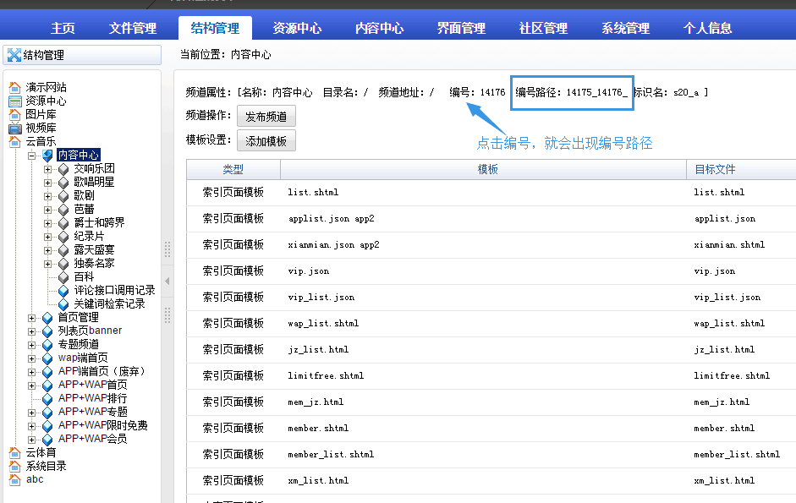  
ChannelCode就是这个编号路径，它决定了频道层次顺序，比如现在这个蓝色的频道，编号路径是14175_14176_，那它下面的灰色频道，就会在后面继续拼接上自己的编号  
刘新 2016/9/5 10:28:06  
  
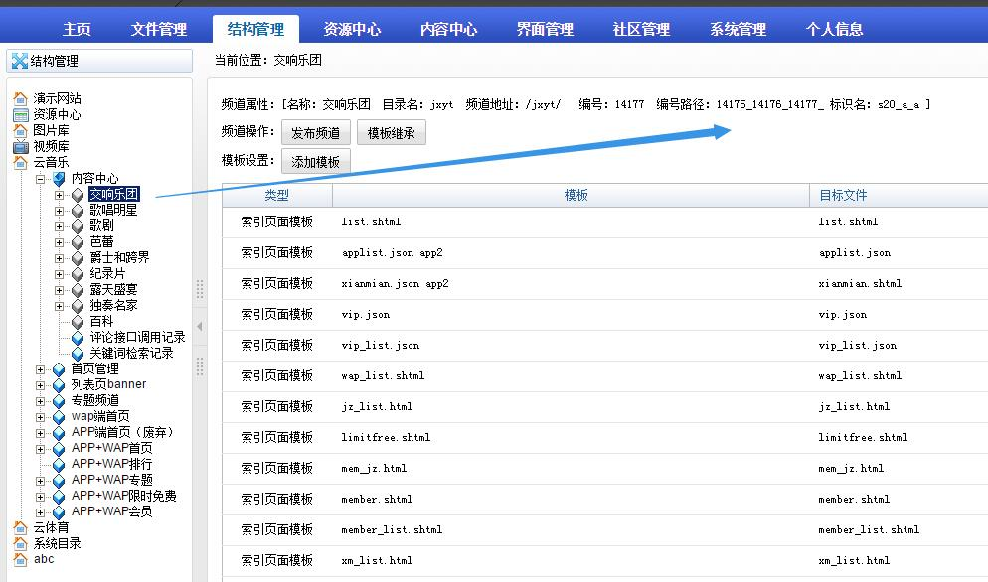  
比如这个频道，就会在后面拼接上自己的编号  
  
所以查询的时候，正常情况下是select 字段 from channel_标识名，如果想查询某一灰色频道的数据，那就加上where Category=灰色频道编号，  如果想查询蓝色频道下面的所有子频道，那就加上 where ChannelCode like '蓝色频道编号路径%'  
刘新 2016/9/5 10:29:58  
  
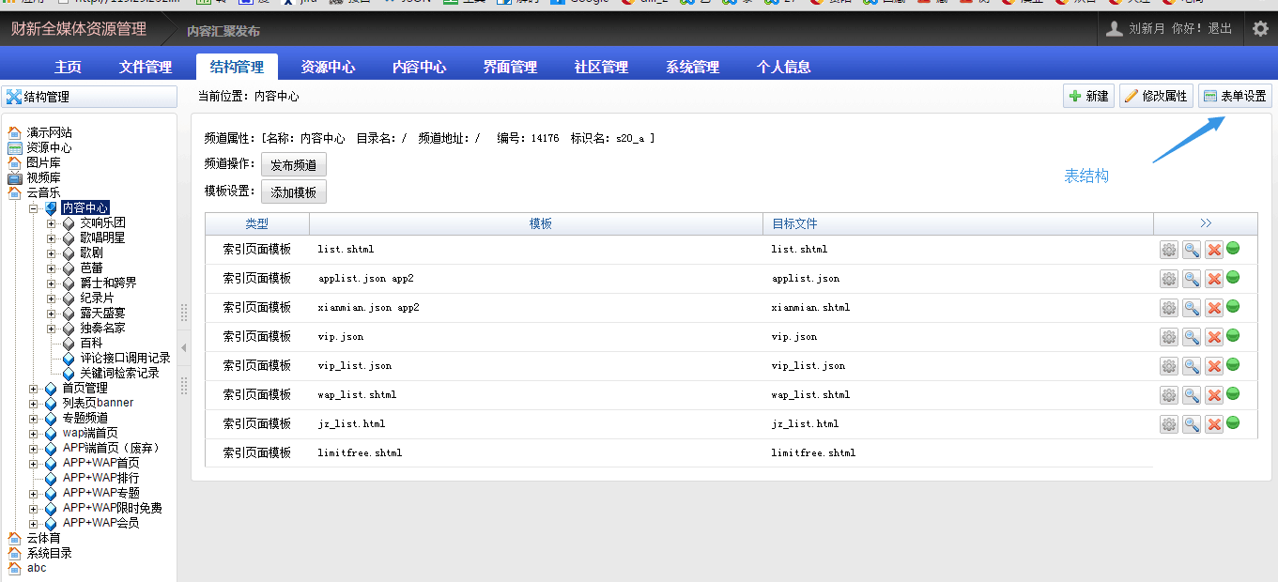  
蓝色频道可以点击表单设置，来查看表结构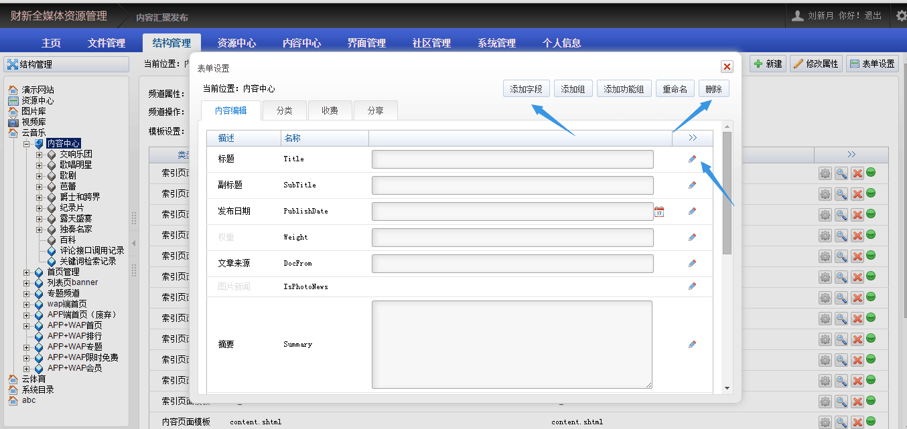  
添加字段，删除字段，和编辑字段。  点击编辑 可以查询具体的字段类型 默认值等  
刘新 2016/9/5 10:31:35  
  
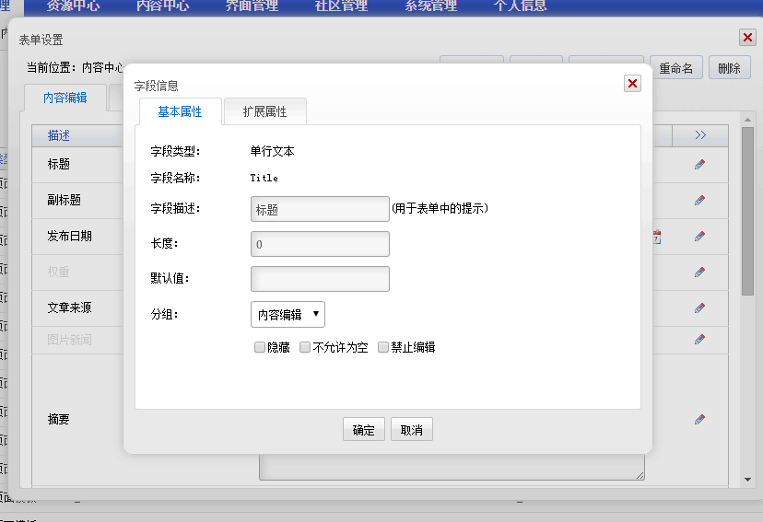  
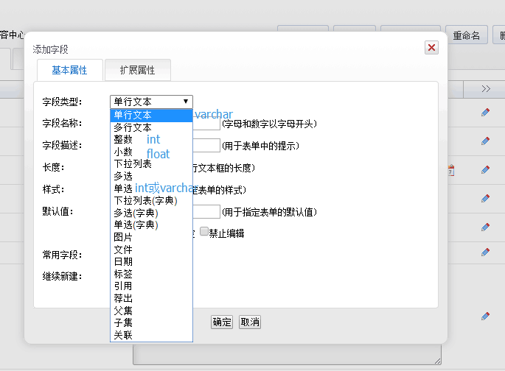  
字段类型常用的就这几个，  
  
有些隐藏字段没有在这里展示，比如刚才说的ChannelCode和Category，还有id，GlobalID,Active,Status等。  GlobalID,Active,Status 接下来我会说明  
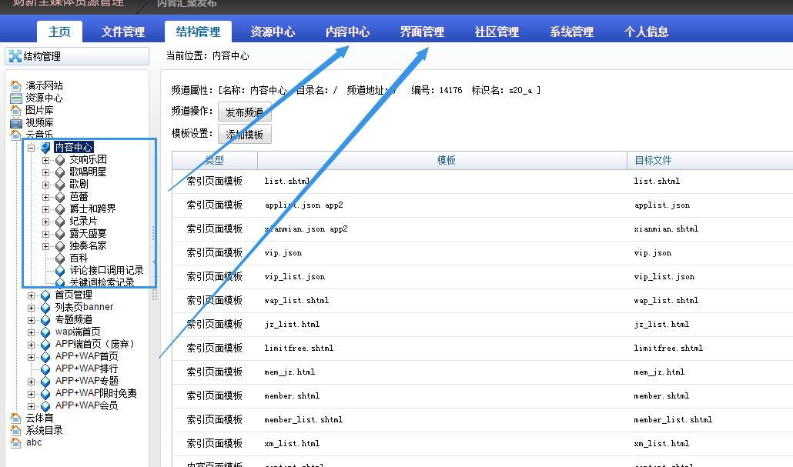  
结构管理里面属于desc ， 内容中心和界面管理里 就是select， 其中内容中心频道的数据，会在内容中心模块里面展示，其他频道都在界面管理里  
10:37:18  
刘新 2016/9/5 10:37:18  
  
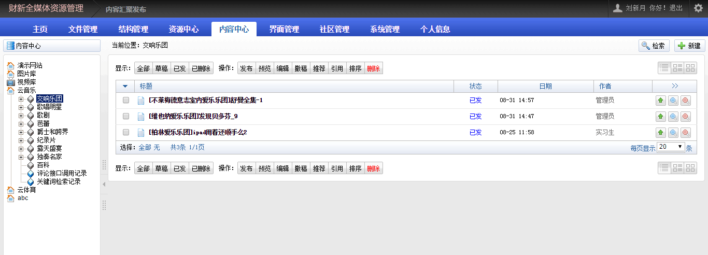  
这就是数据，双击点开可以查看具体的内容  
刘新 2016/9/5 10:38:16  
  
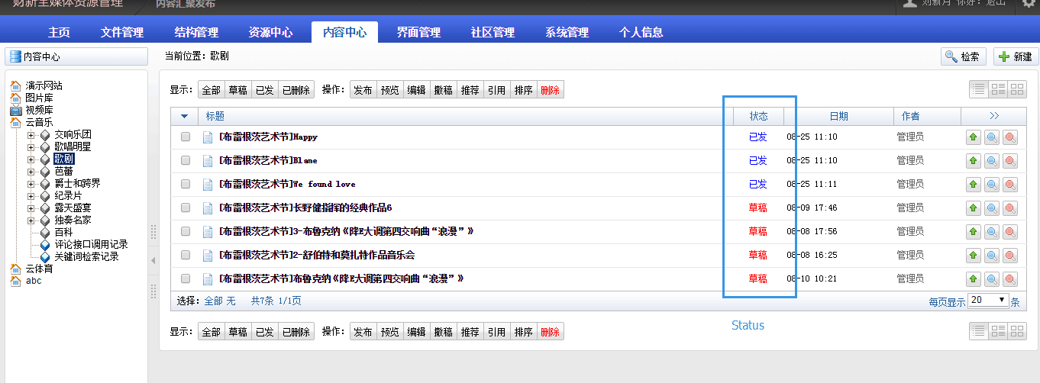  
这个状态，就是Status字段，Status=0为草稿，Status=1为已发布状态。  一般查询的时候都会使用Status=1  
10:40:01  
刘新 2016/9/5 10:40:01  
  
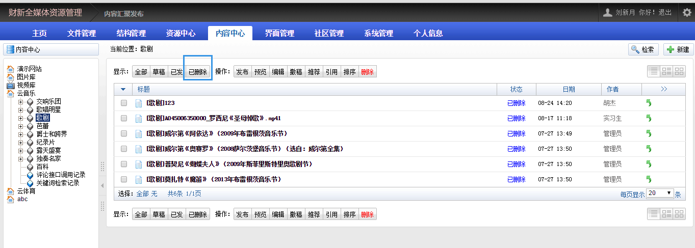  
点击已删除之后，会看到删除的数据，正常来说已经删除的东西是看不到的，但是cms后台的删除，不是delete，是update，也就是刚才说的Active字段，Active=0代表已删除，Active=1代表未删除。 其中如果Status=1的话，那Active肯定也等于1，也就是说，已发布的数据，肯定是未删除的，  而已删除的数据，那两个字段就都是等于0了  
刘新 2016/9/5 10:40:51  
  
所以查询的时候如果不需要区分是否发布，那就直接where Active=1， 如果需求是查询已发布的数据，那就where Status=1，不用加 and Active=1  
刘新 2016/9/5 10:41:48  
  
每条数据都会有一个唯一值， 当使用jsp接口入库的时候，就会有一个GlobalID，所有cms后台的数据，唯一值都是使用这个字段，而不是id  
10:42:23  
刘新 2016/9/5 10:42:23  
  
比如要查询某一条数据的时候，会传给php接口一个参数，然后查询的时候就是 where GlobalID=参数值  
刘新 2016/9/5 10:42:59  
  
写代码的时候一定要注意看字段的类型，字符串的就加上引号，数字的就不要加  
刘新 2016/9/5 10:43:32  
  
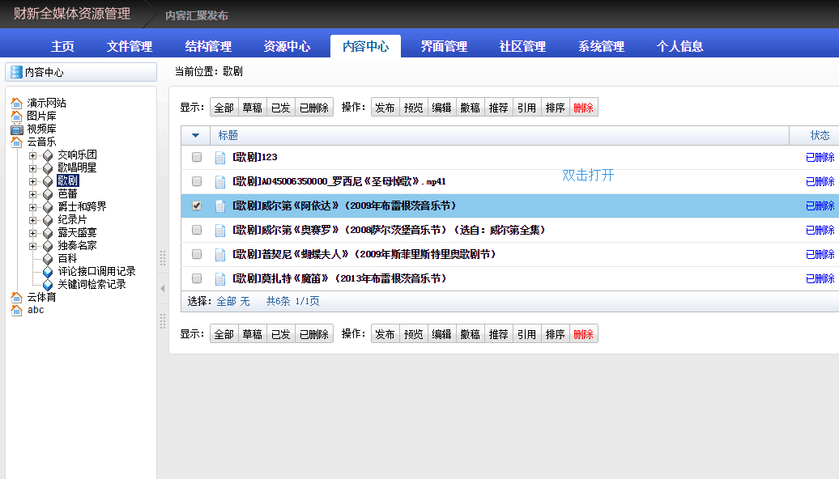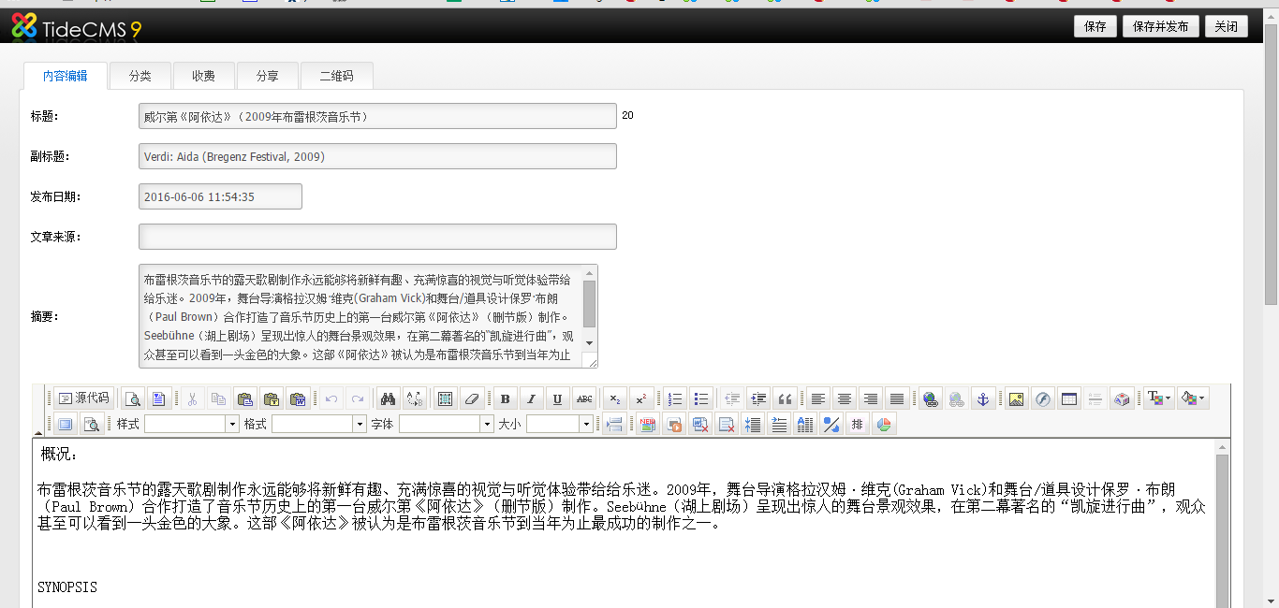  
刘新 2016/9/5 10:43:48  
  
打开以后会看到详细的内容，然后右键，查看源代码，就可以找到GlobaliD  
刘新 2016/9/5 10:44:05  
  
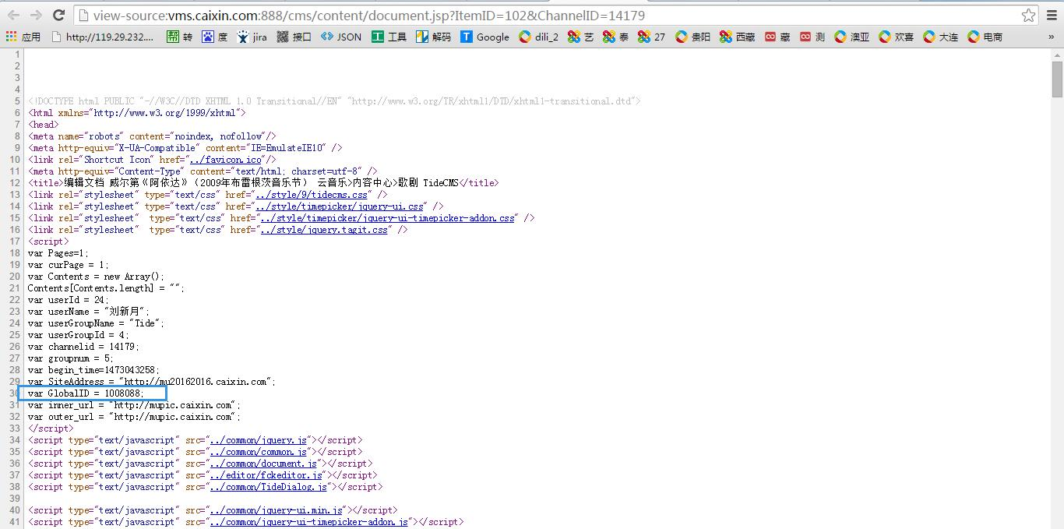  
10:44:25  
刘新 2016/9/5 10:44:25  
  
基本上就这么多了，以后使用的时候如果有不会的再问我  
刘新 2016/9/5 10:44:56  
  
然后说一下那个jsp接口  
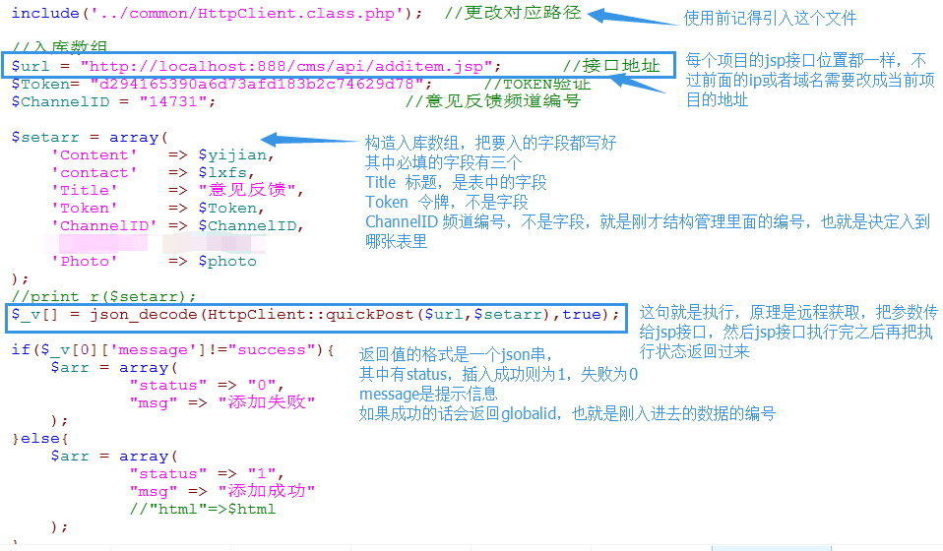  
10:56:57  
刘新 2016/9/5 10:56:57  
  
  
刘新 2016/9/5 10:57:00  
  
例子发给你们  
  
. 2016/9/5 10:57:08  
  
嗯

